Worksheet 7

สัปดาห์นี้นักเรียนจะได้เรียนรู้เพิ่มเติมเกี่ยวกับการสร้างและเรียกใช้ฟังก์ชันในภาษา Python จากตัวอย่างด้านล่าง เราสามารถเรียกใช้ฟังก์ชัน sum(a,b) จากตัวอย่างด้านล่างได้ 2 รูปแบบ
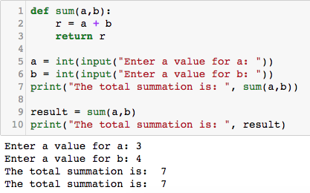

รูปแบบที่ 1 เป็นการเรียกใช้ฟังก์ชันที่เราสร้างขึ้นมาในฟังก์ชันอื่น เช่น การเรียกใช้ที่แสดงในบรรทัดที่ 7 ถ้านักเรียนสังเกตให้ดีจะพบว่าถึงแม้ฟังก์ชัน sum() จะมีการ return ค่าออกมา ในรูปแบบนี้เราไม่จำเป็นต้องมีตัวแปรอื่นมารับค่า

รูปแบบที่ 2 คือการเรียกใช้ที่แสดงบรรทัดที่ 9 คือมีการกำหนดตัวแปรชื่อ result มารับค่าที่มีการ return ออกมาจากฟังก์ชัน sum() ซึ่งในรูปแบบนี้ค่าที่ return มาจากฟังก์ชัน sum() จะสามารถนำไปใช้ต่อไปได้

- ให้นักเรียนเขียนฟังก์ชันชื่อ avgNmax(a,b,c) เพื่อรับค่าตัวเลขทั้งหมดสามค่า คำนวณหาค่าเฉลี่ยและค่าสูงสุด และทำการ return ค่าทั้งสองออกมาจากฟังก์ชัน หลังจากนั้นให้แสดงผลทั้งสองค่าบนหน้าจอ

- ให้นักเรียนเขียนฟังก์ชันชื่อ avg_list(num_list) เพื่อทำการรับค่าตัวแปรประเภท list ที่มีเลขจำนวนเต็ม (integer) และทำการคำนวณหาค่าเฉลี่ย และส่งค่าดังกล่าวออกมาจากฟังก์ชัน หลังจากนั้นให้แสดงผลค่าเฉลี่ยบนหน้าจอ

การส่งผ่านค่าแบบ Reference และ Value ในภาษา Python (Pass by Reference vs. Pass by Value)

การส่งผ่านค่าในภาษาโปรแกรมมีสองรูปแบบหลักได้แก่ 1) Pass by Reference และ 2) Pass by Value ในภาษา Python จะเป็นรูปแบบที่ 1 (ในภาษาโปรแกรมอื่นอาจใช้รูปแบบที่ต่างกัน) จากภาพด้านล่างสำหรับรูปแบบ Pass by Reference หากค่าของตัวแปรมีการเปลี่ยนแปลงในฟังก์ชัน ค่าที่เปลี่ยนไปก็จะสะท้อนไปยังตัวแปรนั้นที่อยู่นอกฟังก์ชัน เนื่องจากการผ่านค่าในลักษณะนี้เป็นการส่งตำแหน่งที่อยู่ในเมมโมรีของค่าตัวแปรเข้าไปในฟังก์ชัน ซึ่งจะเกิดการแก้ไขค่าที่ตำแหน่งนั้นเลย

ในขณะที่รูปแบบที่ 2 จะเป็นการส่งเฉพาะค่าเข้าไปในฟังก์ชัน (ทำการคัดลอกค่าไว้ในตำแหน่งเมมโมรีตำแหน่งใหม่ ดังนั้นการแก้ไขค่าจะไม่ส่งผลกระทบต่อค่าตั้งต้น
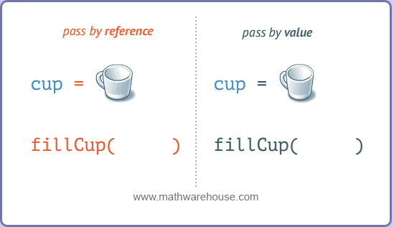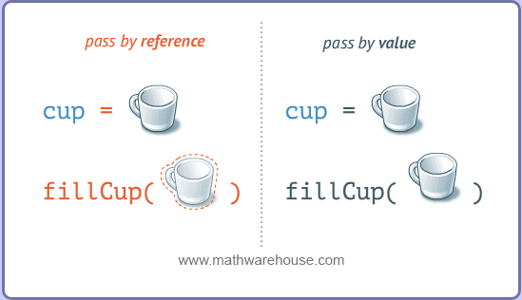
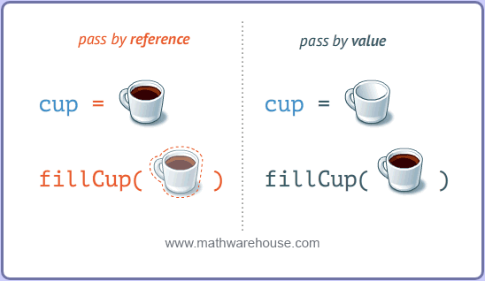

ตัวแปรแต่ละประเภทเป็นแบบใด Mutable หรือ Immutable

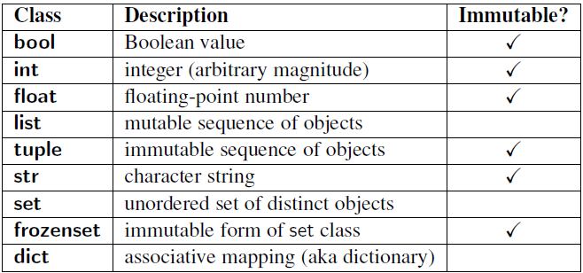

จากตัวอย่างด้านล่าง

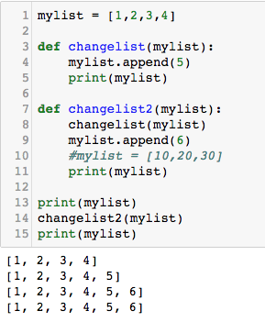

จากตัวอย่างมีการสร้างฟังก์ชันที่สร้างขึ้นมาทั้งหมดสองฟังก์ชันได้แก่ chagelist() และ changelist2() ฟังก์ชันแรกทำการเพิ่มเลข 5 เข้าไปใน list และฟังก์ชันที่สองทำการเพิ่มเลข 6 เข้าไปใน list

จาก code เริ่มต้นกำหนดให้ mylist มีเลขจำนวนเต็มสี่ตัวได้แก่ 1,2,3 และ 4 ที่บรรทัด 13 เราทำการเรียก, print(mylist) เพื่อแสดงตัวเลขที่อยู่ใน list คือ [1,2,3,4] บนหน้าจอ หลังจากนั้นเราเรียกฟังก์ชัน changelist2() ซึ่งเราผ่านค่า mylist เข้าไปในฟังก์ชัน (เป็น Pass by Reference) ซึ่งหากเราทำการแก้ไขหรือเปลี่ยนอะไรใน mylist ก็จะมีผลต่อ mylist โดยตรง ในบรรทัดที่ 8 changelist2(mylist) ทำการเรียกฟังก์ชัน changelist(mylist)

ในฟังก์ชัน chagelist() เราทำการเพิ่มเลข 5 และพิมพ์ค่าออกบนหน้าจอด้วย print(mylist) ผลที่ได้คือ [1,2,3,4,5] ที่แสดงบนหน้าจอ หลังจากนั้นโปรแกรมจะมาทำงานต่อที่บรรทัดที่ 9 ซึ่งเราเพิ่มเลข 6 เข้าไปใน mylist และทำการพิมพ์ mylist อีกครั้ง ทำให้เราได้ [1,2,3,4,5,6] หลังจากนั้นเราทำการเรียก ll print(mylist) again ที่บรรทัด 15 ซึ่งแสดงค่าใน mylist เป็นครั้งที่ 4

อย่างไรก็ตามหากเรามีการสร้าง object ใหม่ (ในที่นี้คือตัวแปรใหม่) ในฟังก์ชัน ถึงแม้ตัวแปรนั้นจะมีชื่อเหมือนกับตัวแปรที่เราผ่านค่าเข้ามา ค่าที่เปลี่ยนแปลงไปในตัวแปรใหม่ จะไม่ส่งผลกับตัวแปรที่อยู่นอกฟังก์ชัน ยกตัวอย่างเช่น

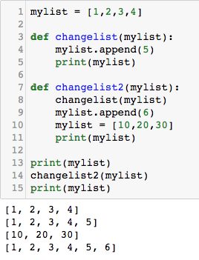

จะเห็นได้ว่าในบรรทัดที่ 10 เรากำหนดตัวแปร mylist ขึ้นมาโดยมีค่า [10,20,30] และเราทำการ print(mylist) ในบรรทัด 11 ค่าที่แสดงบนหน้าจอ จะเป็น [10,20,30] ซึ่งเป็นคนละค่ากับที่อยู่ใน mylist (ที่ได้กำหนดไว้ในบรรทัดที่ 1) ที่เราส่งเข้ามา

ถ้าหากเราต้องการให้ตัวแปรใหม่ที่กำหนดในฟังก์ชัน เมื่อมีการเปลี่ยนแปลงค่าในตัวแปรนั้นแล้ว ค่าที่เปลี่ยนไปให้มีผลกับตัวแปรที่อยู่นอกฟังก์ชัน คำตอบคือเราต้องทำการส่งค่ากลับด้วยคำสั่ง return จากตัวอย่างด้านล่างบรรทัดที่ 12 และในบรรทัดที่ 15 เราก็กำหนดให้ตัวแปร mylist มารับค่าที่ส่งออกมา

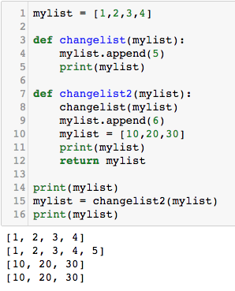

- จากตัวอย่างโปรแกรมด้านล่าง เราต้องการนับจำนวนตัวอักษร m ในคำ (myword) ที่เราส่งเข้าไปในฟังก์ชัน และเมื่อเราทำการพิมพ์ค่า count ผลปรากฏว่าค่าออกมาเป็น 0 จงหาสาเหตุว่าเกิดจากปัญหาใด และต้องแก้ปัญหาอย่างไร

คำตอบ _______________________________________

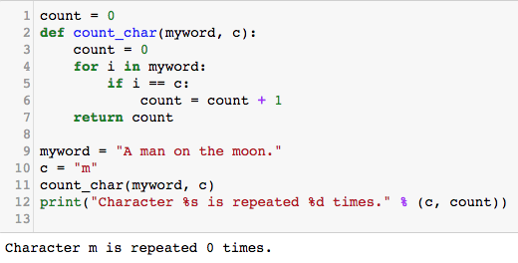

- จากตัวอย่าง Python code ด้านล่าง จงตอบคำถามต่อไปนี้

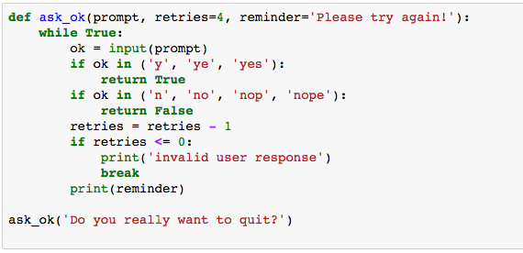

- เราสามารถตอบผิดได้กี่ครั้ง (การตอบผิดคือไม่ได้ใส่ค่า yes หรือ no) ___________________
- argument ใน function ask_ok() ลำดับที่เท่าไหร่เป็นตัวกำหนดจำนวนครั้งที่สามารถตอบผิดได้ ___________
- ในฟังก์ชันนี้มีจำนวน arguments ทั้งหมดที่ตัว _________
- ตอนเรียกฟังก์ชันทำไมมีการส่งค่าเข้าแค่เพียงหนึ่งค่า ซึ่งน้อยกว่าจำนวน argument ที่เรากำหนด

ให้นักเรียนลองเรียกฟังก์ชันตามตัวอย่างข้างล่าง และลองใส่ค่าอื่นที่ไม่ใช่ yes หรือ no และตอบคำถาม

ask_ok('OK to overwrite the file?', 2)

- จำนวนครั้งที่ตอบผิดได้คือ
_____________________________________________________________

และให้ลอง
ask_ok('OK to overwrite the file?', 2, 'Come on, only yes or no!')

- อะไรที่เปลี่ยนไปจากตัวอย่างที่แบบฝึกหัด 4 ___________________________________________________________

- ให้เขียนฟังก์ชันที่มีชื่อว่า replacevowel(input_str, v) ซึ่งรับค่าตัวแปรชนิด string ชื่อ input_str และตัวแปร v ซึ่งเป็นสระที่ต้องการให้ถูกแทนที่ ในฟังก์ชันให้ทำเอาสระทั้งหมดออกจากตัวแปรที่ส่งเข้ามา สระที่เอาออกไปให้แทนที่ด้วยเครื่องหมาย _ หลังจากนั้นให้ส่งค่าตัวแปรออก

หลังจากนั้นให้เขียน Python code เพื่อรับประโยคจากคีย์บอร์ดและเก็บไว้ที่ตัวแปร input_str และรับตัวอักษรที่เป็นสระ (a, e, i, o หรือ u) และเก็บไว้ที่ตัวแปร v ทำการเรียกฟังก์ชัน replacevowel(input_str, v) และพิมพ์ผลลัพธ์ที่ได้

Hint: ฟังก์ชันในตัวอย่างด้านล่างทำการแทนที่อักษร aและ b ด้วยเครื่องหมาย =

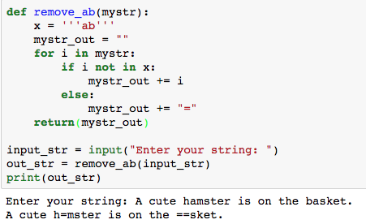

Note: ในภาษา Python เราสามารถกำหนด syntax ในรูปแบบ list เช่น [“a”, “b”] หรือในรูปแบบ '''ab''' เพื่อระบุถึงกลุ่มตัวอักษรที่เราต้องการใช้งาน

- ให้ทำการปรับปรุงฟังก์ชันในแบบฝึกหัดที่ 5 นอกเหนือจากการแทนที่สระด้วยเครื่องหมาย _ ให้ทำการแทนที่ตัวเลขทั้งหมดรวมถึงเครื่องหมายทางคณิตศาสตร์ด้วยเครื่องหมาย _ ยกตัวอย่างเช่น

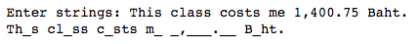

- ให้ทำการปรับปรุงฟังก์ชันก่อนหน้า โดยให้ทำการ
  - แทนที่สระ a และ e ด้วยเครื่องหมาย *
  - แทนที่สระ i, o และ u ด้วยเครื่องหมาย %
  - แทนที่ตัวเลขด้วยเครื่องหมาย $ และ
  - แทนที่อักษรตัวใหญ่ (Capital letter) ด้วยเครื่องหมาย +

- ให้นักเรียนเขียนฟังก์ชัน reflect_string(str1, str2) โดยฟังก์ทำหน้าที่เปรียบเทียบว่าคำทั้งสองคำ str1 และ str2 เป็นคำที่มีตัวอักษรเรียงสลับจากหน้าไปหลังซึ่งกันและกันหรือไม่ (อาจารย์ขอใช้คำศัพท์ว่าคำกระจก) เช่น superman และ namrepus ถือว่าเป็นคำกระจก ถ้าใช้ให้พิมพ์ว่าคำทั้งสองเป็นคำกระจก เช่น “str1” and “str2” are reflected words ถ้าไม่ใช่ให้พิมพ์ประโยค They are not reflected words.

- ให้นักเรียนเขียนฟังก์ชัน AddOnlyMatch(numlist1, numlist2) ที่รับตัวแปรประเภท list สองตัวโดย list ทั้งสองมีขนาดเท่ากัน หน้าที่ของฟังก์ชันคือให้เปรียบตัวเลขของทั้งสอง list ที่ตำแหน่งเดียวกัน ถ้าเป็นเลขคู่หรือเลขคี่เหมือนกัน ให้ทำการบวกเลขทั้งสองแล้วใส่ไว้ใน list ใหม่ ถ้าเป็นเลขต่างกัน เช่น เลขคี่กับเลขคู่ ในใส่ค่า 0 ลงใน list แล้วทำการส่งค่า list ใหม่ (อาจจะตั้งชื่อเป็น outlist) ออกนอกฟังก์ชันเพื่อทำการแสดงค่าบนหน้าจอ

เช่น

numlist1 = [1, 3, 5, 6, 7]

numlist2 = [2, 1, 2, 1, 3]

outlist ควรจะมีค่า [0, 4, 0, 0, 10]

